Prins Orchidee

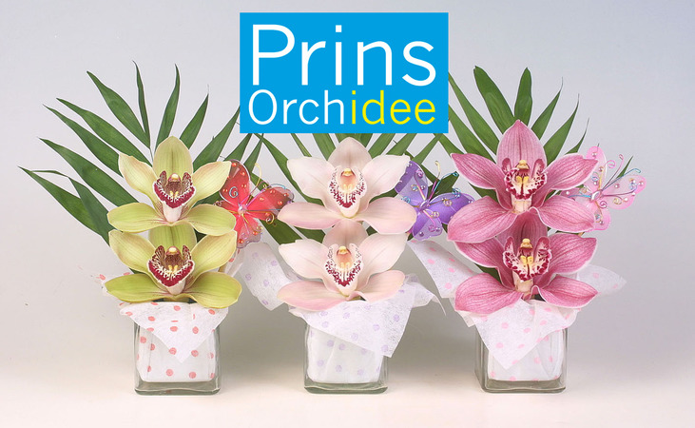

Naam: **Romi Knoester**

Klas: **4K4**

Stagebegeleider bedrijf: **Ronald**

Stagebegeleider school: **Meneer Kuijpers**

Stage periode: **De week van 27 november t/m 1 december 2017, gevold door de dinsdagen t/m 13 maart 2018.**

**Inhoudsopgave**

Voorwoord Blz. 3

Weekverslag Blz. 4

Handelingsverslag 1 Blz. 5

Handelingsverslag 2 Blz. 6

Handelingsverslag 3 Blz. 7

Handelingsverslag 4 Blz. 8

Handelingsverslag 5 Blz. 9

Handelingsverslag 6 Blz. 10

Maatopdracht 1 Blz. 11

Maatopdracht 2 Blz. 12

Maatopdracht 3 Blz. 13

Maatopdracht 4 Blz.14,15

Maatopdracht 5 Blz.16

Maatopdracht 6 Blz.17

Nawoord Blz.18

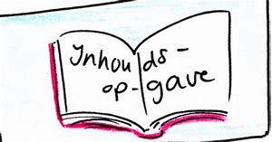

**Voorwoord**

Ik kom bij dit bedrijf, omdat ik in de 3de naar Westland on stage ging en bij dat bedrijf ging kijken hoe zo kwekerij in elkaar zit. Mijn 4de stage is bij Prins Orchidee, dit bedrijf teelt orchideeën en verwerken ze in een stukje en vervolgens verkopen zij ze. Dit bedrijf heeft 2 gebouwen, ze staan dichtbij elkaar, het ene bedrijf teelt de orchidee ’s en verwerken ze, daar zit ik. Het andere bedrijf daar doet administratieve werkzaamheden. Ik wou graag bij de teelt en bij het verwerken van bloemen, omdat ik het creatieve deel van de tuinbouw wou zien en werken.

Toen ik bij mijn stage aankwam hadden we afspraken gemaakt tot hoe laat ik moet werken en hoe laat ik moet beginnen. Ik wist niet goed wat ik moest verwachten, want ik was benieuwd of het zelfde was als de dag toen ik daar rond liep met Westland on stage. Ik kwam naar Prins Orchidee om een doel om wat te leren dat zijn:

* Hoe de teelt bij Prins Orchidee in zijn werk gaat
* Ben benieuwd naar alle soorten werkzaamheden in het bedrijf
* Of de werknemers heel het jaar werken
* Hoe ze aan hun producten komen, en hoe ze de producten binnen halen

De stage is voor mij geslaagd, als ik weet of dit wel of niet bij mij past.

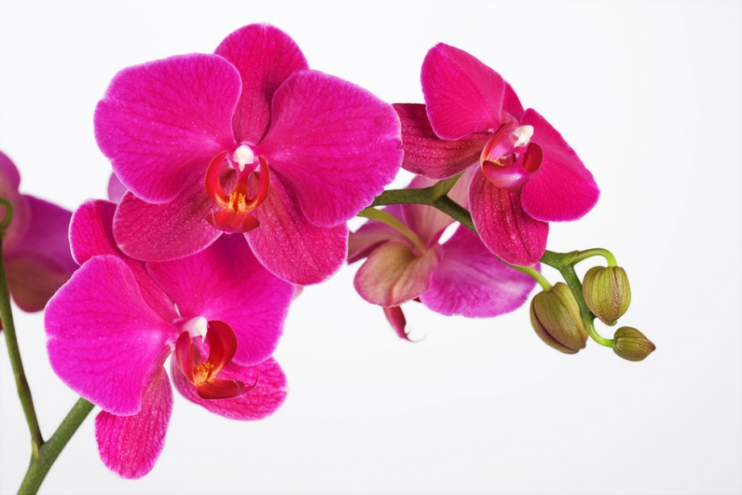

**Weekverslag**

**Maandag 27-11-17**

Maandag begon mijn aller eerste stage dag, ik vond het super spannend, want wist niet goed wat ik er van moest veerwachten. Ik begon de dag met een kleine rondleiding in het gebouw van Prins Orchidee. Daarna mocht ik gelijk aan de slag met de groep van ‘trees’. Ik begon met doosjes vouwen waar later de bloemen in kwamen, vervolgens mocht ik helpen met stukjes maken die voor de winkels zijn. Ik heb geleerd dat je soms heel hard moet werken om het proberen bij te houden.

**Dinsdag 28-11-17**

Dinsdag had ik precies het zelfde gedaan als gister, want het stukje die we maakte moesten er 8000 van hebben. En dat krijg je natuurlijk niet binnen 2 dagen klaar dus we moesten hard door werken en we hadden er tot nu toe al 3000 af dus we hadden super hard gewerkt. Het harde door werken is soms nog best moeilijk, maar ik doe me best!

**Woensdag 29-11-17**

Woensdag mocht ik wat anders doen want ook andere stukjes moeten af voor andere bedrijven, ik moest de kerstkristallen die om de vazen moesten, laten vast knopen om de vaas. We hadden hele band waar alle werkzaamheden die er nodig zijn om zo stukje te maken. Dat was heel interessant om te zien, want zo zie je hoe dat is zijn werk gaat.

**Donderdag 30-11-17**

Donderdag, kreeg ik een rondleiding door de kassen. Het was heel gaaf om te zien hoeveel bloemen en planten ze telen. Ze hebben allemaal verschillende kleuren zoals: bruin, roze, geel, wit, groen, en donker roze. Ik had helemaal uitleg gekregen hoe ze de planten telen en hoe lang het duur voordat ze bloeien. Ik vond dat super leuk om te weten

**Vrijdag 01-12-11**

Vrijdag mocht ik wat meer met bloemen doen ik had stukjes gemaakt, en moest soms nog wel helpen met andere dingen en mocht daarna met een ander stukje maken, dat vond ik heel leuk want ik mocht elke keer wat nieuws maken. En kreeg elke keer een nieuwe uitdaging om te doen. Ik heb geleerd hoe je elke keer moet omschakelen om een nieuw stukje te maken en dat vond ik heel leuk om dat soort dingen te leren.

**Handelingsverslag 1**

**Op de band werken:**

In de tijd met kerst, Moederdag, Valentijnsdag is het altijd heel druk bij Prins Orchidee. Dus als we een bepaald product maken en er veel van moeten maken. Dan staan er bij de band verschillende werkzaamheden die mensen die daar werken uitvoeren. Zodat het product die ze maken sneller word uitgevoerd, omdat iedereen 1 taak heeft van het product en het dan sneller gaat.

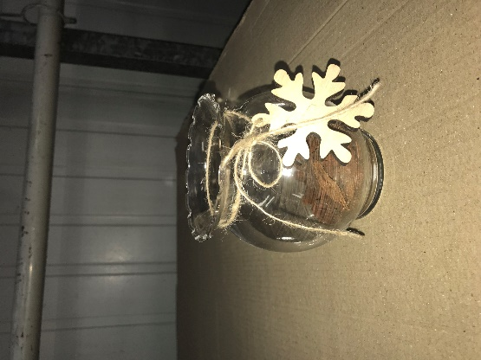Uitvoering (voorbeeld):

helemaal voorin bij de band staan er 2 mensen, 1 die gaat de dozen open maken en de ander haalt ze uit de doos en zet ze op de bank zodat ze het vaasje goed kunnen opmaken. Daarna zijn de mensen aan de beurt die de vaas gaan opmaken. De eerste die doet het sneeuwkristalletje om de vaas om heen knopen. Dan word die doorgeschoven naar de volgende en die doet er een beetje lijm in zodat de ander het waterflesje erin kan doen zodat de bloem er niet uitdroogt. Als dat is gedaan komt er een laagje steentjes op. En op het laatst komt er een bloem in. Zo werkt dan het proces op de band.

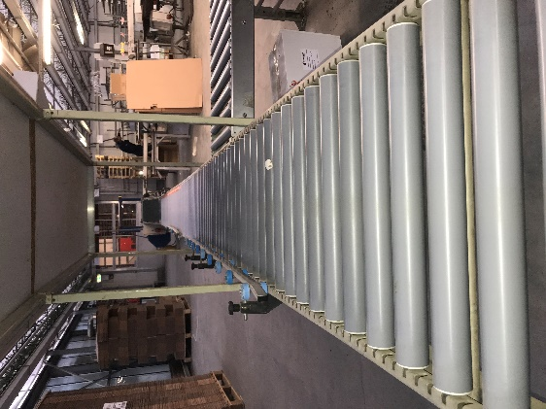Ook kan je wat ander met de band doen, daar hebben ze ook een hele andere band voor. En dat is als je product klaar en je die daar neerzet en vanzelf het product naar het eind bestemming brengt. Zo kan iemand goed de producten die al zijn gemaakt in de doos doen en opsturen.

**Handelingsverslag 2**

**Voorbereiding stukje maken:**

Van het maken van een stukje zit veel voorbereiding in. Want alles moet precies het zelfde zijn en moet je alles heel nauwkeurig doen. Je hebt hier ook mensen die 1 specifiek ding moeten doen dus iedereen heeft ook zijn eigen taak. Alleen soms maak je een stukje alleen als het er niet veel van hoeven te maken. En dat is hieronder een voorbeeld van.

Voorbeeld:

Hieronder staan afbeeldingen van een stukje die ik onder andere heb gemaakt. Bij dit stukje heb ik heel het proces zelf gedaan. En dat gaat als volgt:

Eerst doe je 3 scheppen van de balletjes in de vaas, als volgt doe je de het lange blad rondom de binnen kant van het glas in. Daarna doe je de kerstballen er in. Vervolgens pak je het waterflesje waar dan er 3 bloemen in kunnen en doe ze in de vaas. Als dat is gedaan moeten en nog 2 planten in voor als versiersel en dan ben je klaar met je stukje.

Dit moet je allemaal als het zelfde patroon doen, omdat je anders misschien miscommunicaties krijgt of een ander soort stukje.

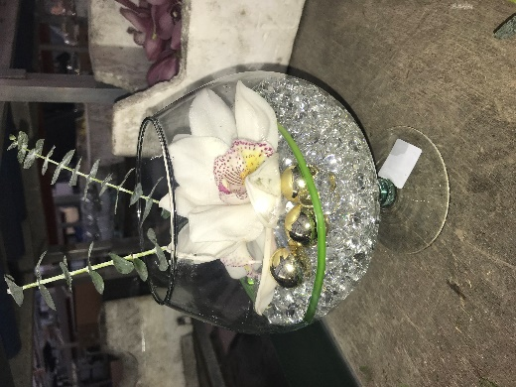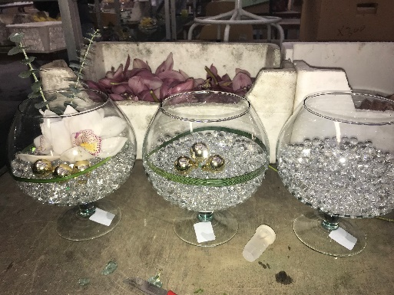

Handelingsverslag 3

**Het werken met de Orchidee ’s:**

Prins orchidee die werkt met de orchidee ‘s met een korte steel. zodat ze die dan makkelijk kunnen verwerken in hun producten. Prins orchidee die heeft kassen die ze zelf die bloemen kweken. Dar hebben ze ook tuinders voor om de bloemen te verzorgen en ze later af te knippen.

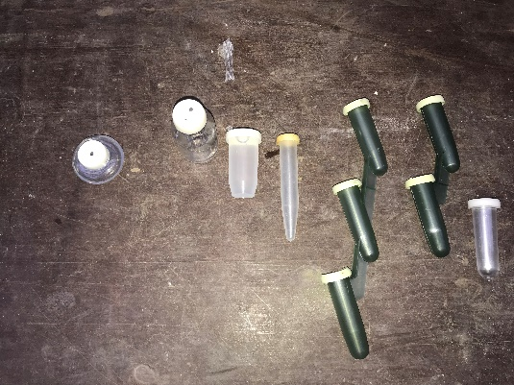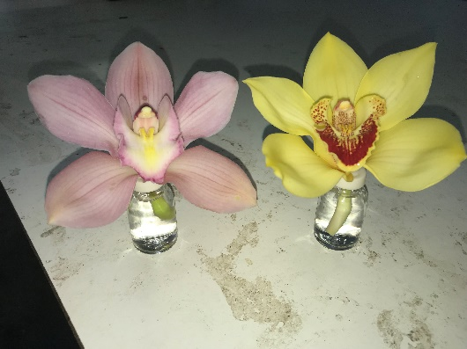Als je de orchidee wil verwerken in een stukje moet je goed kijken of die bloem nog heel of nog mooi is. Je kan zien als die niet meer goed is als het neusje van de orchidee er af zit en dat neusje zit in het midden van de bloem. Ook kan je het zien door i het midden te kijken of het daar rood is, dat noemen ze dan dat de orchidee een rood bekje heeft. Dat is niet heel lelijk om te zien, want het geeft geen kleur maar dat betekend dat de bloem te oud is en dus snel gaat hangen en dan gebruiken wij dan niet voor onze stukjes. De bloem kan ook gewoon niet mooi staan bijvoorbeeld, dat de bladeren lelijk/schreef zitten of dat het een hele andere kleur heeft ter die niet zo hoort te zijn. Zo moet je goed gaan kijken als je met bloemen werkt hoe je ze moet behoordelen of ze in een stukje mogen ja of nee.

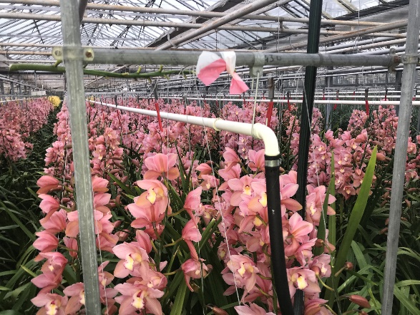

**Handelingsverslag 4**

**Goede en foute orchidee ’s:**

Prins Orchidee die verkopen orchidee ‘s maar ze moeten wel kijken als ze die verkopen welke er nog goed zijn en welke niet. Dat kan je aan bepaalde dingen zien. Als je bezig ben aan je stukje moet je goed opletten welke nog goed zijn en zo niet dan moeten ze weggegooid worden.

*de twee dingen waar ze op moeten letten zijn: of de bladeren niet slap hangen dan zijn de bloemen niet meer mooi en kan je ze niet meer verkopen, of de bloem een rode neus heeft ( de betekend, dat er in het midden waar het wit hoort het verkeurd naar rood en dan is de bloem te oud en snel dood gaat en dus slap gaat hangen) en het kan ook nog eens zijn dat de neus van de bloem eraf is. Dan kan die gelijk weg want dat betekend dat de bloem al dood is en mag niet meer verkocht worden.*

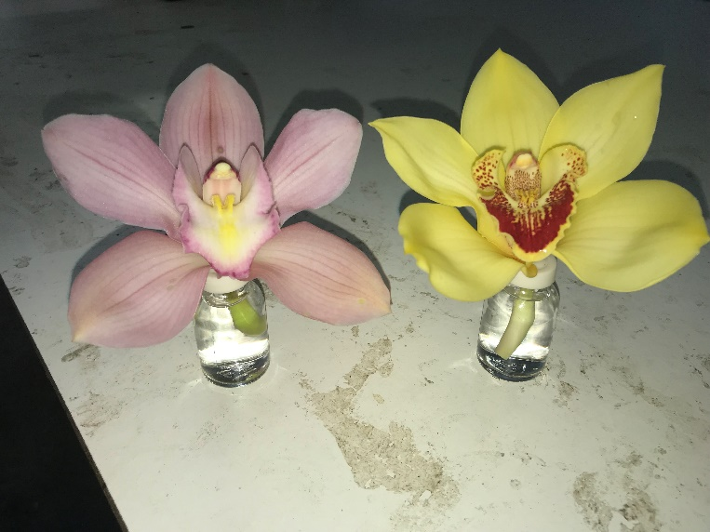

en hier kan zie je dat hij geen rode neus is dus nog helemaal goed is

Hier kan je zien dat de neus van de bloem er nog goed op zit

**Handelingsverslag 5**

**Tuinbouw:**

Bij Prins Orchidee begint het allemaal bij de tuinbouw. Daar komen de orchidee ’s vandaan en worden ze verzorgd en geknipt. In het begin van het kweken van de orchidee zitten ze nog niet in de kassen, want dan zitten ze in de ruimte waar alle stukjes worden gemaakt. Ze zitten daar omdat het te maken heeft met de temperatuur. Zo kunnen ze zich de eerste 2 jaar beter ontwikkelen. Na die twee jaar gaan ze de kassen in voor 5 jaar na die 5 jaar beginnen de vruchten van de plant te komen. Als de vruchten van de plant begint te komen dan worden ze op kleur gezet en heeft iedere kleur een eigen afdeling.

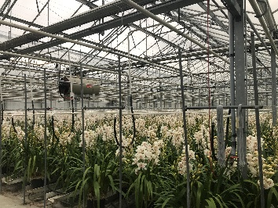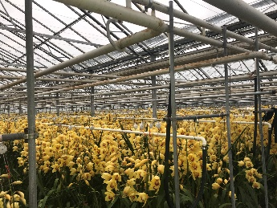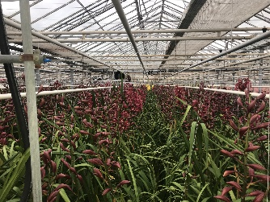Op die afdelingen werken verschillende mensen, zoals mensen die de plant controleren of ze nog goed zijn dat ze niet bijvoorbeeld gaan hangen of heel eg slap zijn. En er zijn ook mensen die de plant kort afknippen, als dat is gedaan bij een plant dan kan de plant pas weer na een jaar een vrucht weer komen. Ook heb je mensen die zorgen dat als de vrucht is afgeknipt dat ze voor in het stukje voeding krijgen en dat ze in het stukje komen dat er flesjes water zijn waar het in gestopt kunnen worden.

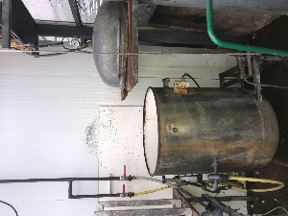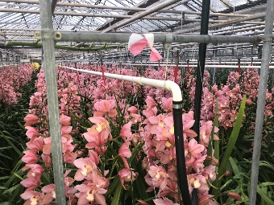

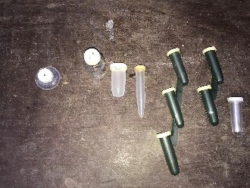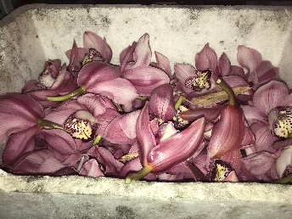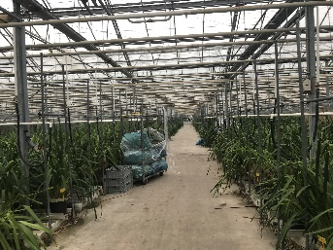

**Handelingsverslag 6**

**Het ontwerpen van de producten:**

Christa is een werknemer bij Prins Orchidee, zij ontwerpt voor het bedrijf. Prins Orchidee heeft een kantoor boven waar allemaal bakjes, vazen en accessoires zijn. Daar werkt Christa. Als je ontwerpt moet je niet te veel poespas doen, want meestal wil de klant heel veel van 1 soort product en als je het ontwerpt te moeilijk maak dan kost het veel tijd en is het lastiger om er veel van te werken.

Als Christa ontwerpt probeert ze gewoon een paar dingen uit, soms willen de klanten iets specifieks erin hebben en dat moet ze dan combineren met het stukje. Als ze een ontwerp heeft gaat iemand van Prins Orchidee kijken of dat stukje aan alle eisen voldoet en dan kan ze het op de site zetten. Als ze die op de site wil gaan zetten heeft ze een mooie achtergrond en een camera om professionele foto’s ervan te maken. Als ze dat heeft gedaan kunnen de klanten het stukje bestellen.

Zelf het ik ook ontworpen. Het was moeilijker dan ik dacht, want je met het stukje niet moeilijk maken. En ik deed heel veel accessoires erbij en dat mag juist niet. Ik heb geleerd van Christa om niet te moeilijk te denken over het stukje en het simpel te houden.

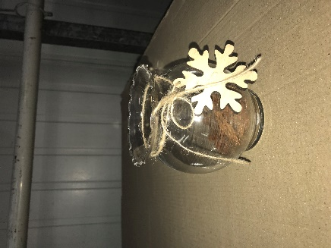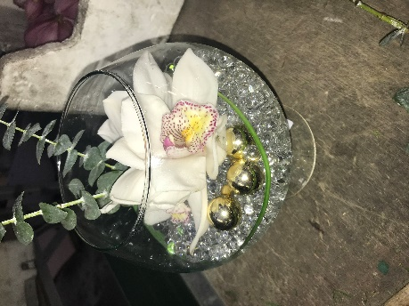

En dit is een makkelijker stukje

Dit is te moeilijk stukje

**Maatopdracht 1**

Prins Orchidee is een groot bedrijf die op twee locaties plaatsvind. Het is een groothandel van Grootbloemige cymbiduim ‘noemen ze ook wel de orchidee’. Ze verkopen veel aan het buitenland zoals Spanje of Frankrijk, ook verkopen ze grootbloemige cymbiduim in Nederland dat gaat vooral om de winkel Jumbo, Lidl en de Hoogvliet. Meestal moeten er veel dezelfde stukjes gemaakt worden, omdat ze er meestal heel veel van willen. Dat is ook niet heel erg, omdat de stukjes die we maken niet heel moeilijk zijn om te maken. Soms hoeven we ook niet heel veel van het zelfde te maken dan zijn het wat moeilijke stukjes en met veel details.

Prins Orchidee heeft verschillende soorten functies zoals, in de tuin werken ( de bloemen verzorgen en ze knippen), de mensen die de stukjes maken ( dat zijn vooral veel ouderen en buitenlandse mensen die daar aan de slag gaan), manerger ( die moet er voor zorgen dat alles spoel loopt), administratief medewerker en de ontwerper ( die ontwerpt de stukjes voor de bedrijven). Zo zijn er verschillen dingen die je kan doen bij Prins Orchidee.

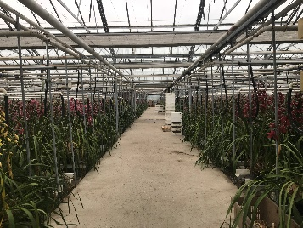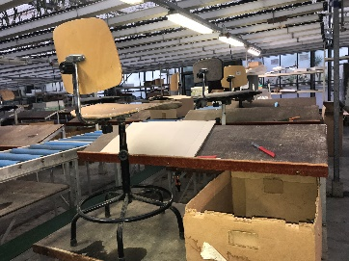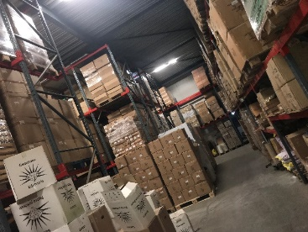

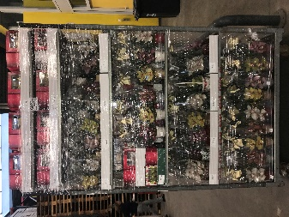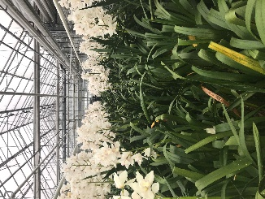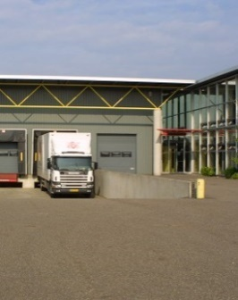

Het bedrijf Prins Orchidee

De bloemen van Prins Orchidee

Zo ziet het eruit als de stukjes zijn gemaakt en klaar om te vertrekken

Dit is de werk plek van de mensen die het stukje maken

Dit is de opslag van Prins Orchidee

Hier werken de tuiners

**Maatopdracht 2**

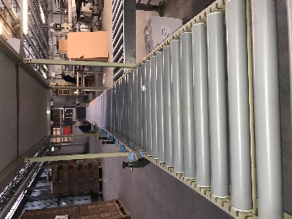Bij Prins Orchidee heeft iedereen werkzaamheden, in de productie werken soms veel mensen en dan moeten de taken verdeeld worden over de mensen en dat doen ze als volgt: alles word verdeeld onder de werknemers, iedereen heeft een eigen taak. En om het overzicht te houden werken ze op een band op de band werken de werknemers ze staan daar van begin tot eind zodat iedereen hun taak kan voldoen. Het is we minder leuk om elke keer hetzelfde te doen maar zo gaat de productie wel het snelst.

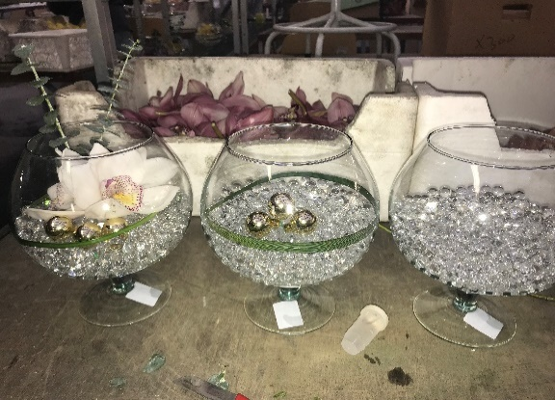**Voorbeeld:**

*Begin:*

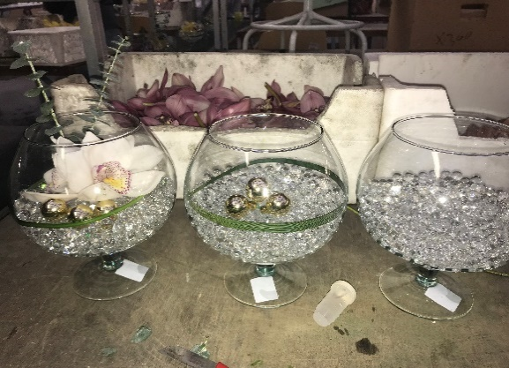

*Accessoires:*

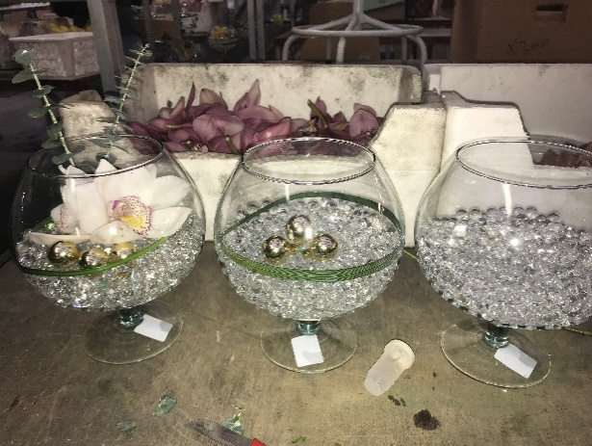

*Bloem toevoegen:*

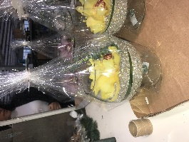

*Inpakken en verkopen:*

*Uitleg:*

Bij dit product zijn er weer verschillende stappen voor nodig, want als eerst moest de vaas uitgepakt worden toen werd er door de volgende de ondergrond er ingedaan. Vervolgens moesten de accessoires er in ‘ het blaadje en de kerstballen’. Toen gingen de bloemen er in en als alles is gedaan werd het verpakt. Dit proces worden door ongeveer6 mensen uitgevoerd. Zo heeft iedereen zijn eigen taak.

**Maatopdracht 3**

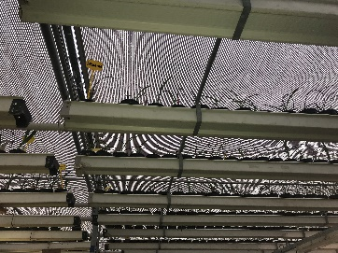Als je orchideeën wilt telen dan zijn eer veel stappen nodig om uiteindelijk de bloem te krijgen. Deze stappen ga ik nu aan jullie uiteggen.

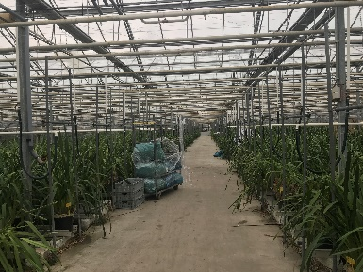Prins Orchidee heeft alle orchideeën op verschillende plekken staan, zoals de ½ jarige plant en alle kleuren staan op een andere plek. Alles staat op leeftijd van de plant. Alle orchideeën staan in een kas, behalve de 1-jarige orchidee die staat in het gebouw zelf op een wat koudere plaats. Als ze daar hebben gestaan, dan mogen ze naar de kassen toe, daar groeien ze nog 5 jaar. Na die 5 jaar gaat de bloem in bloei en zetten ze in elke ruimte dezelfde kleur neer. De orchidee bloeit maar 1x per jaar, dat is niet zoveel dus ze moeten er voor zorgen dat ze er veel hebben, anders kan je niet veel producten verkopen.

Prins Orchidee heeft veel soorten en kleuren, zoals groen, geel, roze, bruin, wit, en licht roze. De kleur roze wordt het meest verkocht van allemaal. De kleur bruin doet het wat minder goed. Hier moet Prins Orchidee goed rekening mee houden, want dan moeten ze er voor zorgen dat er meer roze wordt geteeld dan bruin. En dat doen ze als volgt: Ze halen dan een stuk bulmp uit de bloem, dat heel goed schoongemaakt moet worden. Vervolgens gaat dat in een pot met potgrond en gaat de orchidee 2 jaar buiten de kas in het bedrijf groeien. Je kan het ook laten stekken zo komt er meer van 1 kleur. Soms zijn er een paar niet zulke mooie orchideeën en sommige zijn wel mooi, dan kan je ze gaan kruisen. Prins Orchidee doet dat niet zelf, maar stuurt ze dan op en laten ze kruisen door een bedrijf.

Er is ook een andere manier die Prins Orchidee toepast en ze doen dat wanneer de plant heel mooi is of veel bloemen afgeeft. Dan doen ze het volgende: ze pakken van de bloem een jong blaadje en snijden het begin van het blaadje af (dat noemen ze het vruchtbeginsel), als dat is gedaan gaat het naar het territorium en gaan ze het daar verzorgen. Als dat is gedaan dan gaat het terug naar Prins Orchidee en wordt het voor 2 jaar in het bedrijf gezet.

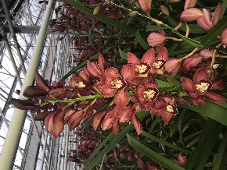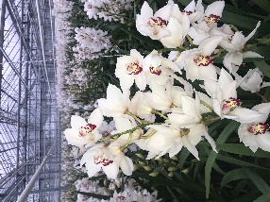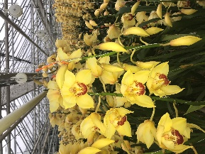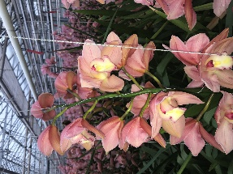

**Maatopdracht 4**

Ik heb met Christa meegelopen een paar dinsdagen. Ik veel heb veel dingen geleerd, zoals ontwerpen, het uitvoeren naar een verkoopbaar product en het kijken naar thema’s van producten. Ook zijn we langs winkels gegaan om aankopen te doen voor het voorjaar. Wij kopen o.a. vazen, bakjes, versiersels. Met deze aankopen gaan we niet gelijk een stukje maken. Eerst word nog gekeken of de klant en het bedrijf het leuk genoeg vindt. Als dat zo is gaat Christa een ontwerp maken die bij de vaas/bakje hoort. En dn word er nog gekeken of het ontwerp dat ze heeft gemaakt goed en simpel genoeg is om het te maken. Want als het te moeilijk is dan kan het niet verkocht worden. Bij dit bedrijf word alles met de hand gemaakt en er worden vaak van 1 product veel exemplaren voor gevraagd. Daarom moeten het niet te moeilijk zijn.

Ook het ik ontworpen met Christa zo starten we met het moodboard maken. Dat is een poster met plaatsjes voor een bepaald onderwerp. Zo kan je met dat bord ideeën opbrengen. Wij hadden het thema ‘kerst’ uitgekozen en dat in drie onderdelen verdeelt. En dat was: kerst natuur, kerst traditioneel en kerst moderne. Met deze onderwerpen ging ik een moodboard maken. Als ik daar klaar mee was moest ik van de moodboarden elk van de onderwerpen een stukje maken.

Ik ging naar Christa’s kantoor waar zij altijd haar stukjes maakt. Ze ging aan mij vertellen waar alles stond wat met kerst te maken had, toen ze dat had gedaan mocht ik mijn gang gaan en ging ik en paar vazen pakken die mij leuk leken om op te maken. Ik had zoveel mogelijk dingen gepakt, zodat ik snel aan de slag kon. Het was moeilijk om iets te gaan verzinnen als er zo veel spullen zijn ik ging veel dingen uit proberen tot er wat leuks uit kwam.

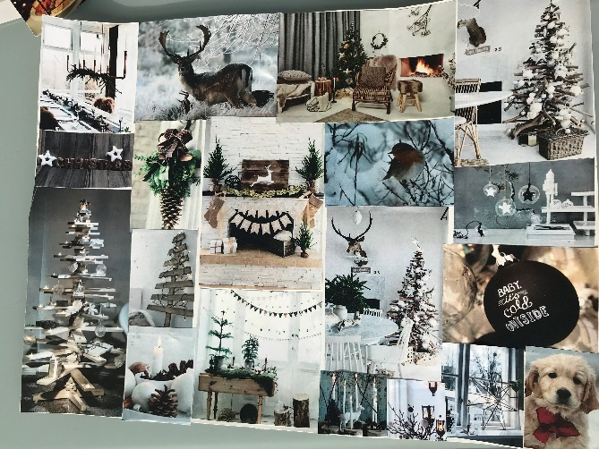Het ontwerpen was moeilijker dan ik dacht, want het moet makkelijk te maken zijn voor de werknemers en er moeten niet te veel details aan zitten. Ik vond het wel heel leuk om te doen en heb veel van geleerd!

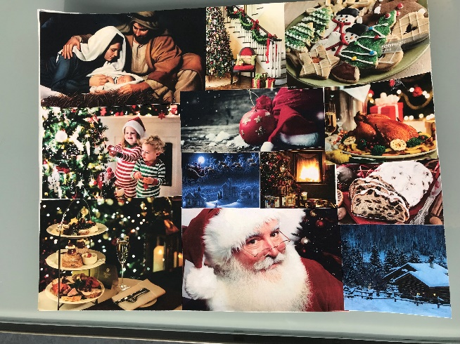

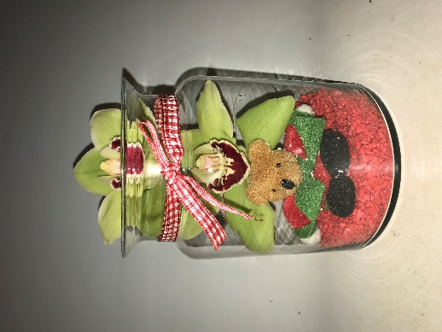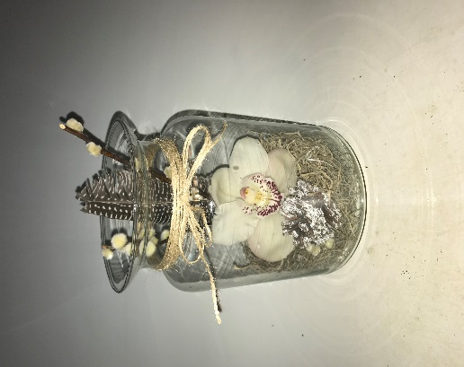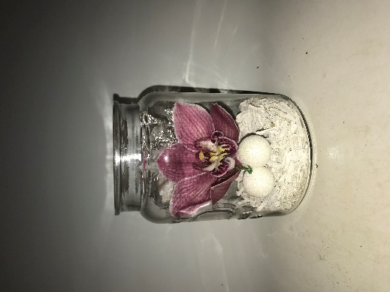

*Natuur: in dit stukje zit stro, dennenappel, veren, takje, en een witte bloem. Daarom maakt dit stukje natuurlijk.*

*traditioneel: in dit stukje zit rode steentjes, een rode strik om de vaas, een beertje en groene bloemen. Daarom maakt dit stukje traditioneel*

*Modern: in dit stukje zit stukjes wit hout, glitter kerstballen, en glittertakjes en een roze bloem en daarom maak dit stukje nou modern*

**Maatopdracht 5**

**Interview Christa:**

**Wat voor opleiding heb je gedaan?:** *ik heb geen gedaan.*

**Waarom heb je geen opleiding gevolgd?:** *ik was al creatief van mezelf en had voor deze baan geen opleiding nodig. En vanwege de thuis situatie lukte het niet*

**Wat heb je na je school gedaan?:** *ik ging gelijk werken.*

**Hoe kwam je erbij om bij Prins Orchidee te werken?:** *en vriendin werkte daar als bij baantje en hadden nog een baantje openstaan.*

**Wat voor werkzaamheden doe je bij Prins Orchidee?:** *ik bedenk nieuwe ideeën, zoals als stukjes of boeketjes. Ook maak ik de huisbeurs op een creatieve manier op. Ook deo ik inkopen voor Prins Orchidee, Zoals bakjes of vazen. Heb ook in de productie gezeten in het begin.*

**Waar heb je nog meer gelopen dan bij Prins Orchidee?:** *eigenlijk nergens*

**Wat vind je leuk aan Prins Orchidee?:** *de vele vakanties en het creatief zijn*

**Wat vind je minder leuk aan Prins Orchidee?:** *soms in de productie werken*

**Hoelang werk je al bij Prins Orchidee?:** *iets langer dan 13 jaar*

**Wilde je vroeger wat anders worden dan dat je nu bent geworden?:** *vroeger wou ik potaloog onotoon worden.*

**En zo ja wat dan en wat hield je tegen om het niet te doen?:** *vanwege de thuis situatie*

**Wil je hierna nog wat anders doen en zo ja wat dan?:** *met mode en make-up. Dus creatief bezig zijn op een andere manier*

**Maatopdracht 6**

**20-12-2017**

Ik zit op het Floracollege in klas 4 en zit in mijn eindexamen. Dat betekend dat ik dit jaar mijn vervolgopleiding moet gaan kiezen. En dat vind ik heel moeilijk, omdat ik nog niet goed weet wat ik wil. Ik heb verschillende folders gekregen van verschillende scholen. Er zijn zoveel keuzes, en er zijn zoveel opleidingen dat is in dat opzicht allemaal leuk lijken. Ik heb ook een test gedaan om te kijken wat goed bij mij past maar daar kwam uit dat er geen opleiding van is. Ik ben verder gaan zoeken wat mij aansprak en daar kwamen hele leuke opleidingen uit.

Ik heb verschillende opleidingen uitgekozen die ik leuk vond en ik kwam op 5 opleidingen uit. Uit deze opleidingen ben ik naar de website gegaan en goed gekeken wat de opleiding precies inhoud. Toen ik daar klaar mee was heb ik alle open dagen opgeschreven en ben ze afgegaan. Toen ik dat had gedaan vond ik het net zo moeilijk als in het begin en begon ik maar opleidingen af te strepen.

**07-02-2018**

Ik heb mijn opleiding gekozen…

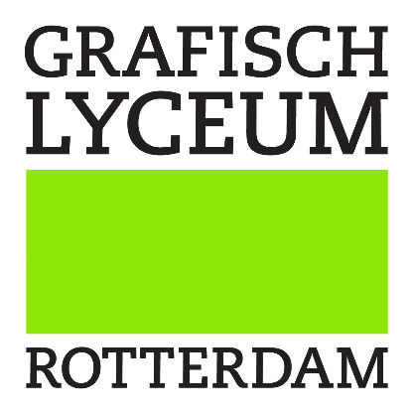Het was super moeilijk, maar ik ben er uitgekomen. Ik ben naar meeloopdagen geweest en heb mijn eerste keuze nu gemaakt. En dat is media management. Het is een opleiding waar je moet organiseren en ontwerpen, het is wat anders ontwerpen dan dat ik bij Prins Orchidee heb gedaan, want bij mijn opleiding is het digitaal wat je ontwerpt. Ook heb ik mij ingeschreven op onderwijs assistente. Dat sprak mij aan, omdat ik goed met kinderen om kan gaan en ik vind het ook heel erg leuk om met kinderen om te gaan. Deze opleidingen hebben met elkaar gemeen, omdat je na die opleidingen kan doorstromen naar het HBO en dat wil ik heel graag. Want ik wil graag doorleren tot ik zeker weet wat ik wil worden.

**Nawoord**

Toen ik bij Prins Orchidee kwam zeiden ze tegen mij dat ik ging meedraaien met de groep. Dat vond ik in het begin wel leuk maar later begon het mij een beetje te vervelen. Ook zeiden ze dat ik met Christa mocht meelopen. Dat duurde lang voordat dat kon, maar uiteindelijk ging ik met Christa mee en dat as super leuk! Ik heb het daar echt naar mijn zin gehad en heb veel geleerd van haar over hoe je het best naar een ontwerp moet kijken en hoe je een ontwerp moet aanpakken.

Ik heb alles wat ik wou leren geleerd in de productie. En er werd mij veel vertelt over het bedrijf at ik eigenlijk al alles weet over het bedrijf nu.

Ook ging het onderling met collega’s goed. Ik kon goed met ze communiceren en voelde me fijn bij hun! Mijn stage was in het begin niet zo goed geslaagd, maar later vond ik het super leuk en heb ik echt genoten.

